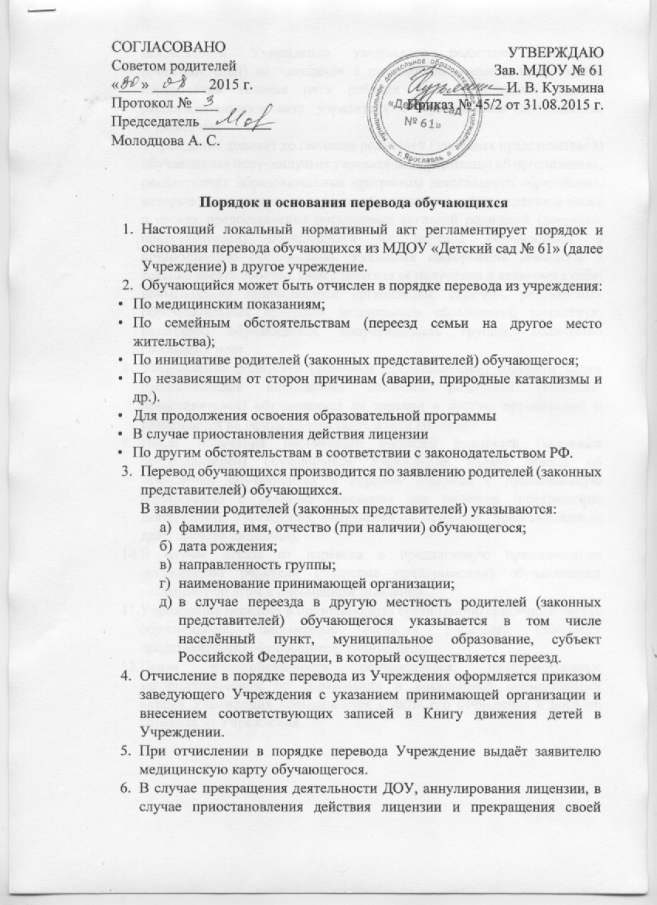
деятельности Учреждение уведомляет родителей (законных представителей) обучающихся в письменной форме о предстоящем переводе в течение пяти рабочих дней с момента издания распорядительного акта учредителя о прекращении деятельности Учреждения.
- Учреждение доводит до сведения родителей (законных представителей) обучающихся полученную от учредителя информацию об организациях, реализующих образовательные программы дошкольного образования, которые дали согласие на перевод обучающихся из Учреждения, а также о сроках предоставления письменных согласий родителей (законных представителей) обучающихся на перевод обучающихся в принимающую организацию. Указанная информация доводится в течение десяти рабочих дней с момента её получения и включает в себя: наименование принимающей организации, перечень реализуемых образовательных программ дошкольного образования, возрастную категорию обучающихся, направленность группы, количество свободных мест.
- Уведомление родителей (законных представителей) содержит сроки предоставления письменных согласий родителей (законных представителей) обучающихся на перевод в другую организацию и размещается на официальном сайте в сети Интернет.
- После получения письменных согласий родителей (законных представителей) обучающихся Учреждение издаёт приказ об отчислении обучающихся в порядке перевода в принимающую организацию с указание основания для перевода (прекращение деятельности Учреждения, аннулирование лицензии, приостановление деятельности лицензии).
10.В случае отказа от перевода в предлагаемую принимающую организацию родители (законные представители) обучающегося указывают об этом в письменном заявлении.
11.Учреждение передаёт в принимающую организацию списочный состав обучающихся, письменные согласия родителей (законных представителей) обучающихся, личные дела.
12.Права и обязанности обучающегося, предусмотренные законодательством об образовании и локальными нормативными актами Учреждения прекращаются с даты его отчисления в порядке перевода из Учреждения.

